2. Индивидуальное задание. Определить степень нормализации объектов. Нормализовать до 3 НФ.

1. 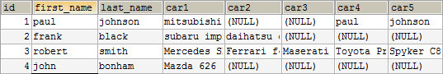

*Нормализация до 3НФ.*

Разобьем данные на 2 блока: таблица clients и таблица cars.

Таблица clients будет состоять из 3-х колонок: client_id (созданный идентификатор записи, PK), first_name, last_name.

| PK |  |  |
| --- | --- | --- |
| client_id | first_name | last_name |
| 1 | paul | johnson |
| 2 | frank | black |
| 3 | robert | smith |
| 4 | john | bonham |

Таблица cars будет состоять из 2-х колонок: car_id (созданный идентификатор записи, PK), car_name.

| PK |  |
| --- | --- |
| car_id | car_name |
| 1 | Mitsubishi lancer |
| 2 | Subaru impreza |
| 3 | Daihatsu cuore |
| 4 | Merscedes SL450 |
| 5 | Ferrari f40 |
| 6 | Maserati |
| 7 | Toyota |
| 8 | Spyker C8 |
| 9 | Mazda 626 |

Между собой таблицы будут связаны по bridge-таблице

| FK | FK |
| --- | --- |
| car_id | client_id |
| 1 | 1 |
| 2 | 2 |
| 3 | 2 |
| 4 | 3 |
| 5 | 3 |
| 6 | 3 |
| 7 | 3 |
| 8 | 3 |
| 9 | 4 |

1. 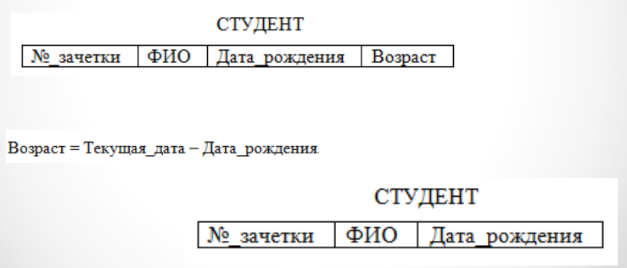

*Нормализация до 3НФ.*

Разобьем данные на 2 блока: личные данные и данные зачетной книжки

Таблица students будет содержать личные данные + созданный идентификатор student_id. Колонка возраст - вычисляемое значение, не будем учитывать.

| PK |  |  |  |  |
| --- | --- | --- | --- | --- |
| student_id | last_name | first_name | mid_name | birh_date |
| 1 | Petrov | Denis | Igorevich | 20/02/2002 |
| 2 | Ivanov | Artem | Andreevich | 25/05/2002 |
| 3 | Sidorov | Igor | Denisovich | 30/07/2002 |

Таблица record_book будет содержать данные зачетной книжки + созданный идентификатор record_book_id и FK student_id (для связи с таблицей students)

| PK |  | FK |
| --- | --- | --- |
| record_book_id | record_book_number | student_id |
| 1 | 25562 | 1 |
| 2 | 25563 | 2 |
| 3 | 25564 | 3 |

1. 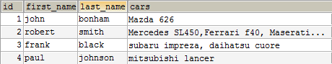

*Нормализация до 3НФ.*

Логика аналогична логике решения задания 3А.

| PK |  |  |
| --- | --- | --- |
| client_id | first_name | last_name |
| 1 | john | johnson |
| 2 | robert | black |
| 3 | frank | smith |
| 4 | paul | bonham |

| PK |  |
| --- | --- |
| car_id | car_name |
| 1 | Mazda 626 |
| 2 | Merscedes SL450 |
| 3 | Ferrari f40 |
| 4 | Maserati |
| 5 | Subaru impreza |
| 6 | Daihatsu cuore |
| 7 | Mitsubishi lancer |

| FK | FK |
| --- | --- |
| car_id | client_id |
| 1 | 1 |
| 2 | 2 |
| 3 | 2 |
| 4 | 2 |
| 5 | 3 |
| 6 | 3 |
| 7 | 4 |

1. 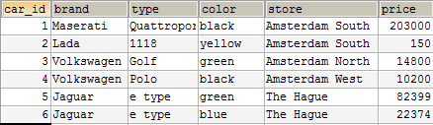

*Нормализация до 3НФ.*

Таблица brand

| PK |  |
| --- | --- |
| brand_id | brand |
| 1 | Maserati |
| 2 | Lada |
| 3 | Volkswagen |
| 4 | Jaguar |

Таблица type

| PK |  | FK |
| --- | --- | --- |
| type_id | type | brand_id |
| 1 | Quattrop | 1 |
| 2 | 1118 | 2 |
| 3 | Golf | 3 |
| 4 | Polo | 3 |
| 5 | e type | 4 |

Таблица color

| PK |  |
| --- | --- |
| color_id | color |
| 1 | black |
| 2 | yellow |
| 3 | green |
| 4 | blue |

Таблица store

| PK |  |
| --- | --- |
| store_id | store_name |
| 1 | Amsterdam South |
| 2 | Amsterdam North |
| 3 | Amsterdam West |
| 4 | The Hague |

Итоговая таблица sales

| PK | FK | FK | FK | FK |  |
| --- | --- | --- | --- | --- | --- |
| sales_id | brand_id | type_id | color_id | store_id | price |
| 1 | 1 | 1 | 1 | 1 | 203000 |
| 2 | 2 | 2 | 2 | 1 | 150 |
| 3 | 3 | 3 | 3 | 2 | 14800 |
| 4 | 3 | 4 | 4 | 3 | 10200 |
| 5 | 4 | 5 | 3 | 4 | 82399 |
| 6 | 4 | 5 | 4 | 4 | 22374 |

1. 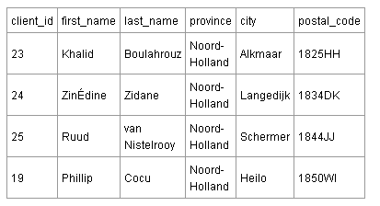

*Нормализация до 3НФ*

Таблица client - личные данные клиента с ссылкой по FK на таблицу city

| PK |  |  | FK |
| --- | --- | --- | --- |
| client_id | first_name | last_name | city_id |
| 19 | Phillip | Cocu | 1 |
| 23 | Khalid | Boulahrouz | 2 |
| 24 | Zinedine | Zidan | 3 |
| 25 | Ruud | van Nistelroy | 4 |

Таблица city - данные города + ссылка по FK на таблицу province

| PK |  |  | FK |
| --- | --- | --- | --- |
| city_id | city_name | postal_code | province_id |
| 1 | Heilo | 1850WI | 1 |
| 2 | Alkmaar | 1825HH | 1 |
| 3 | Langedijk | 1834DK | 1 |
| 4 | Schermer | 1844JJ | 1 |

Таблица province

| PK |  |
| --- | --- |
| province_id | province_name |
| 1 | Hoord-Holland |

F. 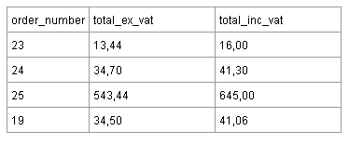

       Где Total_inc_vat = 119% От Total_ex_vat.

*Нормализация до 3НФ*

Для данной таблицы добавим идентификатор order_number_id (т.к. значение order_number не уникально) и уберем колонку total_inc_vat (т.к. значение вычисляемое). Таблица будет иметь вид

| PK |  |  |
| --- | --- | --- |
| order_number_id | order_number | total_ex_vat |
| 1 | 19 | 34,5 |
| 2 | 23 | 13,44 |
| 3 | 24 | 34,7 |
| 4 | 25 | 543,44 |